„NADĚJE JE VŽDY" !
Lucie Masarová potřebuje vaši pomoc - onemocněla vzácným typem leukemie AML - M2

Vážení čtenáři,
vím, že charitativní konta v poslední době mohou nést určitý punc neserióznosti a nejistoty, zda se zaslané peníze dostanou tam, kam mají. V případě, který Vám přiblížím, však nejde o anonymní pomoc, ale pomoc konkrétní osobě – Lucii.

Lucie Masarová se narodila 8. 8. 1989 v porodnici v Praze na Bulovce. První dva roky žila s maminkou Jitkou a tatínkem Milošem ve Vršovicích. V listopadu 1990 jsme se všichni přestěhovali do podnikového družstevního bytu v Praze na Černém Mostě. Místo do šesté třídy ZŠ nastoupila na Gymnázium v Horních Počernicích.

Pro svou velmi dobrou povahu, nezměrnou skromnost, optimismus, přátelskost a další samé dobré vlastnosti získala mnoho kamarádů, přátel, příznivců a vždy byla vůdčím typem při jakékoliv činnosti. V létě jezdila na dětské tábory se skupinou SKALKA, kde byla velmi oblíbena jak dětmi, tak i vedoucími. Lucky dobré vlastnosti by určitě potvrdila ve škole třídní profesorka, která jí má velmi ráda a navštěvovala ji v nemocnici a všemožně jí pomáhala s individuálním studiem již od prvního dne onemocnění leukémií 3. 10. 2003.

Pobyt v nemocnici v MOTOLE snášela velmi statečně a s optimismem. Pro svůj velmi hezký přístup k sestrám i lékařům a také ostatním dětem získala i zde mnoho přátel. V létě 2004 to už vypadalo,že se nemoc podaří vyléčit, avšak v září se vše vrátilo. V prosinci 2004 absolvovala transplantaci kostní dřeně a v květnu 2005 to opět vypadalo, že se Lucka uzdraví.

Žel 7. června 2005, právě kdy maminka Jitka měla oslavit své čtyřicáté narozeniny, jsme se dověděli, že nemoc opět zaútočila a vrátila se. Lékaři v Motole sháněli lék MILOTARG, který skýtal naději na záchranu. Lék však bohužel nezabral, a tak nás lékaři museli v pátek 8. července 2005 informovat, že Lucka již nemá šanci přežít a jakékoliv pokusy o léčení by byly pro Lucku jen trápením (což potvrdil i MUDr. Petr Sedláček z hematologického oddělení Pediatrické kliniky v Motole). Doporučili nám, aby Lucka poslední krátký čas strávila v rodině. Tento jejich verdikt jsme neakceptovali a boj s chorobou nevzdali.

Naději jsme získali po té, když nás kontaktovala nemocnice v Calgary v Kanadě. Neváhali jsme a rozhodli jsme se pro využití byť malé, ale NADĚJE na záchranu Lucky.

Na londýnském letišti však nastaly nečekané problémy. Lékařská služba rozhodla, že Lucii do letadla nepustí bez písemného souhlasu lékařů, kteří ji léčili. Souhlas lékařů londýnské nemocnice, který se matce podařilo získat, ale nestačil.

Nastal boj s časem, do něhož se zapojila řada lidí. Nabídku na cestu soukromým letadlem za 1,3 milionu korun rodiče odmítli. ČSA jim zdarma nabídla cestu zpět do Prahy s tím, že matka s dcerou by odtud odletěly do Calgary přes New York. To by však znamenalo zdržení a cesta by byla dlouhá. Nakonec pomohla soukromá firma, která Lucii s matkou přepravila do Kanady, kde se Lucka od 15. července začala léčit.

Rodina a přátelé se složili na léčbu trvající 21 dní, ačkoliv kanadští lékaři navrhli šest takovýchto jednadvacetidenních léčebných cyklů. To však představovalo finanční náklady ve výši 11 milionů korun, které byly nad naše možnosti. Léčba zvláštního typu leukémie, kterým Lucka trpí, probíhá experimentálně a je velmi nákladná (jeden den pobytu stojí cca 88 200,- Kč). Bylo jasné, že Lucie bude k perfektní péči lékařů potřebovat také notnou dávku štěstí a v neposlední řadě i velkou pomoc finanční.

Rozhodli jsme se požádat o pomoc veřejnost a založit konto. Nejprve vzniklo finanční konto v Kanadě. A protože založit charitativní konto v ČR nebylo snadné, založili jsme Lucii osobní konto, což lidé velmi kladně přijali a začali na obě konta finančně přispívat.

Od 15. 7. 2005 byla Lucie Masarová hospitalizována a léčena v Kanadě a díky dobrým lidem se o ní ví prostřednictvím televize a deníků v celé Kanadě a možná i v dalších státech.

Současný stav
Ani léčba v Kanadě však nemoc nezastavila. Podobně jako lékaři v pražském Motole, ani lékaři v Calgary a posléze v americkém Houstonu si s těžkým typem leukémie AML - M2 bohužel stále nevědí rady. Z lékařského pohledu již s Luckou nedokáží nic udělat.

Na pohled vypadá Lucie velmi dobře a nikdo nechceme v žádném případě tento nerovný boj vzdát, stejně jako to nevzdává sama Lucka! Proto jsme se rozhodli, že po poradě s lékaři vyzkoušíme každou reálnou nabídku alternativní léčby a budeme pátrat i po možnostech nové léčby ve světě. Jsou známy případy, kdy se šance objevila zcela náhodně i po několika měsících a letech, a proto se řídíme myšlenkou „NADĚJE JE VŽDY" !

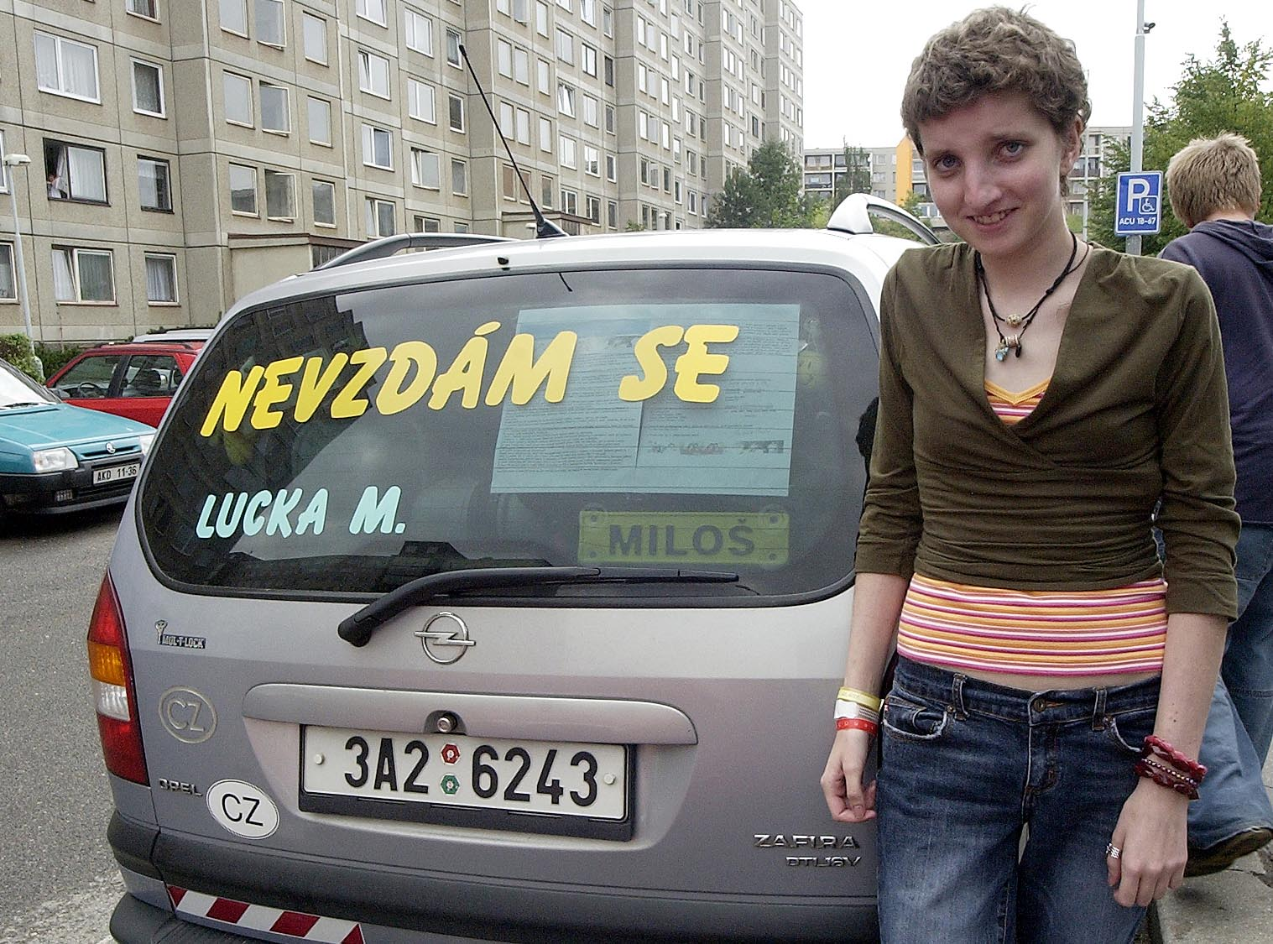
Nicméně z toho vyplývá,že neumím odhadnout kolik finančních prostředků bude ještě třeba. V Kanadě léčbu ohodnotili na 11 mil Kč, v USA na 9 mil Kč a zmínky z Německa hovořily o 6 mil Kč.

Dnes jen hrubý odhad zůstatku na účtu v Kanadě 4500 CAD (cca 100 000Kč) ,v ČR 900 000 Kč. Nyní platíme veškeré náklady opět z toho co dá dohromady rodina, ale stále věříme,že pomoc najdeme. Doufám,že konečně i Zdr. poj. min. vnitra pochopí, že jako instituce k tomu určená, bude hradit léčbu směřující k záchraně lidského života. Avšak jejich dosavadním postoj je, že v Motole jsou nejlepší odborníci na světě, aniž by pátrali nebo se alespoň dotázali někde jinde. A tak uvítáme i nadále jakýkoliv příspěvek. Vždyť v případě úspěchu by léčba ukázala cestu mnoha dalším dětem, které leží v Motole nebo dalších nemocnicích v ČR a potažmo v celém světě.

Nyní o Lucku s maximálním nasazením pečuje pan primář MUDr. Petr Wagner, který ji doprovázel na cestě zpět z Kanady. Již nyní dokázal nadmíru své lidskosti, laskavosti, obětování a hlavně dodržení lékařského slibu. Uvidíme, jaké léky nebo bylinky z ČR i ze zahraničí by ještě mohly Lucce pomoci.

Kromě bylinek ale můžete významně pomoci i vy, a to finančním příspěvkem buď na uvedené osobní konto, nebo na účet veřejné sbírky pro Lucii, který se po měsíčním administrativním martýriu přece jen podařilo otevřít.

P.S. Viděl jsem několik nemocnic jinde v ČR i ve světě a musím bohužel říci, že management v Motole silně pokulhává za ostatními a je to velmi smutné, zvlášť u nemocnice tak propagované jako Motol a dnes vůbec nevím proč. Za to vím, proč jsme se tam nechtěli vrátit za účelem paliativní léčby, i když jsem i o toto žádal osobně se sepnutýma rukama téměř na kolenou a dodnes!!! jsem nedostal z nemocnice rozhodnutí o možném postupu ani závěrečnou zprávu ze dne 8.7.2005.
Co na to říci?
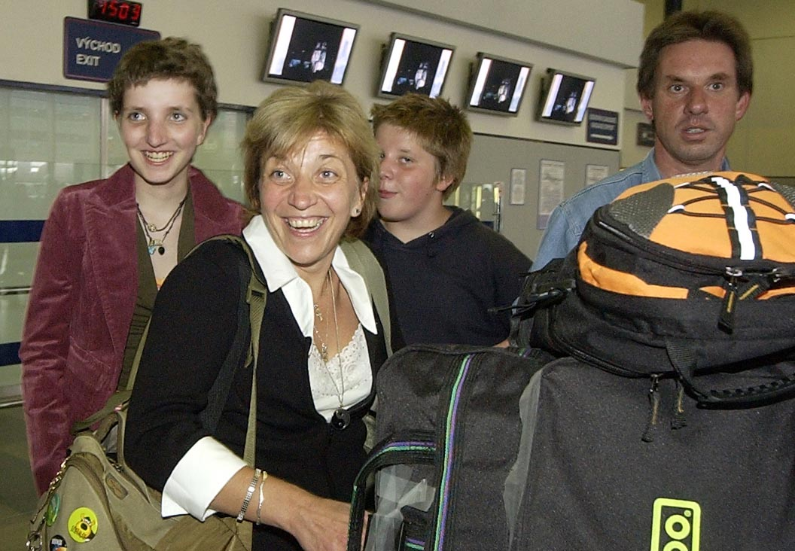
S úctou táta Lucky Masare Miloš

Osobní konto Lucie Masarové v ČR:
Česká spořitelna
Číslo účtu: 1725979193/0800
Česká spořitelna
Název účtu: Miloš Masare, Kpt. Stránského 985, Praha 14

POMOC PRO LUCKU - Dětský sen
účet je veden u České spořitelny
Číslo účtu 196 614 43 49
Směrový kód: 0800

Konto v Kanadě
Banka: TD Canada Trust
10 29 17th Ave S.W. Calgary
Branch 0171 Alberta-Canada
Kód banky: TDOMCATTTOR
Číslo úctu: AC#6301518

Stejně nedocenitelná je jakákoliv informace o možnosti léčby, o níž neprodleně informujte na tyto adresy:

Miloš Masare | Daniel Grund
Kpt. Stránského 985, Praha 14 - ČM II 198 00 | Mimoňská 634, Praha 9 – Prosek 190 00
 604 207 439 |  602 355 216
e-mail: max.milos@seznam.cz | e-mail: daniel_grund@adtsystems.cz

Další informace najdete na www.skalka.cz/milka

Děkujeme z celého srdce všem, kteří si našli chvilku ze svého osobního času a poskytli a poskytují svou finanční i psychickou podporu, zkrátka všem, kteří projevili zájem o pomoc při léčbě a záchraně života naší dcery.

